“DISEÑO PARA LA DISCAPACIDAD EN CHILE, UNA PROPUESTA DE DISEÑO APROPIADO”

AUTORES:
BECKERS, ALBERTO
MORALES, JULIO

INSTITUCIÓN:
UNIVERSIDAD JOSE SANTOS OSSA
ANTOFAGASTA - CHILE

EXPOSITORES:
BECKERS, ALBERTO
MORALES, JULIO

DIRECCIÓN POSTAL:
LOS INMIGRANTES N° 733 ANTOFAGASTA
FONO:
56-55-350090/350091
FAX:
56-55-350090
EMAIL: abeckers@ujso.cl
jmorales@ujso.cl

INTRODUCCIÓN

La presente ponencia presenta el trabajo de investigación en diseño de equipamiento para la discapacidad que el equipo ha desarrollado en los últimos cinco años. Entendemos como premisa que el rol del diseño en la sociedad es satisfacer las necesidades de todos, sin ningún tipo de discriminación.

En la constante búsqueda nos hemos dado cuenta que la actual oferta de productos para la discapacidad es amplia, sin embargo en nuestro país, las posibilidades reales de acceso a ellas de un vasto segmento de la población, se ven obstaculizadas debido a sus elevados costos, además estas soluciones en su gran mayoría no corresponden con la idiosincrasia propia del contexto sociocultural, lo que acentúa aun más la discriminación.

El presente trabajo deja de manifiesto que es posible dar respuesta apropiada a las necesidades especificas de los discapacitados e intenta ser un apoyo sustancial para su integración .

“ DISEÑO PARA LA DISCAPACIDAD EN CHILE, UNA PROPUESTA DE DISEÑO APROPIADO ”

DISEÑO APROPIADO

Comprendiendo el rol del diseño en la sociedad, se asumen los criterios que van a definir nuestros proyectos, los cuales se congregan en él que consideramos fundamental, “lo apropiado”.

Lo apropiado tiene sentido cuando lo confinamos al tema de los deberes y derechos, implicando aspectos éticos y valóricos que están en permanente juicio o nos enjuician. Apropiado entonces resulta decir la “verdad”, apropiado es realizar buenas acciones. Pero entorno ¿a qué?, pregunta que es clave cuando hacemos un análisis de lo que es apropiado en el diseño.

El diseño apropiado involucra una estructura que esta compuesta por los actores y por el sistema que nos rodea. Cuando hablamos de sistemas, nos referimos al complejo de redes que acompañan nuestro diario vivir. El diseño está en todos lados, pero definitivamente no todos participan de él; cada vez resulta más evidente que el proceso de diseño como fenómeno no puede ser aislado. La industria de los países centrales -definiciones de Gui Bonsiepe-, tiene como objetivo mantener un “mercado”, una organización económica lejos de las necesidades reales de la mayoría de nosotros, generando una situación de pobreza, y el impacto social de un modelo que distingue a las personas “entre la inmensa mayoría que necesita mucho más que lo que consume, y la minoría que consume más que lo que necesita” - Eduardo Galeano-. Tesis que se ve reflejada en la tensión, producida por la asimetría en donde un 20% de la población mundial corresponde a los países industrializados y el otro 80% al resto de la humanidad.

Asumiendo que los objetos de diseño son más que solo elementos estéticos - funcionales y que surgen de un contexto socio cultural particular, y que los cambios industriales - tecnológicos propios del post-industrialismo nos muestran una realidad distinta a la de América Latina y en particular a la de nuestro país, que no ha logrado conquistar el anhelado nombramiento de país industrial.

Es fundamental entender que la acción de diseño no es solo la aparición de un producto, sino que su aparecer es parte de la sociedad, involucrándose en su concepción, producción y uso.

“El proceso de diseño, es parte de un proceso más amplio de cambio tecnológico, y éste está intimamente relacionado con el cambio social. Esta estrecha relación de la tecnología con la sociedad, nos proporciona el medio en el que se realiza el diseño, medio sobre el cual el diseño debe reflexionar”.

El contexto entonces, define lo apropiado y apropiado se entiende como lo pertinente, adecuado y oportuno, existiendo un espacio tiempo real, involucrando al complejo de redes sociales e implicando su participación como la variable fundamental en el proceso de diseño. Dejando de lado la tesis actual que entiende al diseño como producto y no como “proyecto”.

En esta visión el diseño de objetos para discapacitados, implica entender el conjunto tecno-industrial y económico propio de cada realidad, esta realidad ligada a los países “periféricos”; implica un doble esfuerzo: encontrar una solución que sea propia y apropiada a las condicionantes y exigencias de un contexto determinado, logrando adecuarse a los procesos productivos, como a los procesos de mercado y de uso, que desde la discapacidad exige una alta respuesta funcional.

Por otro lado, el complejo de necesidades para la discapacidad, nos llega resuelto desde países industrializados, capaces de sustentar su productividad en la economía imperante, que aparta a un grueso de la población discapacitada, siendo discriminada debido a lo inaccesible que resultan estos objetos en términos de costos.

La solución que se ha venido planteando es ”la adaptación”, incorporando y/o pegando fierros, correas, telas, almohadillas y un sin fin de elementos que están ” a mano” y que creativamente solucionan de alguna manera, no necesariamente óptima la demanda específica.

Cuando hablamos de diseño APROPIADO, entendemos que no somos un país manufacturero, que la tecnología y materiales de última generación desarrollados en otros países exigen una mano de obra calificada y una instalación adecuada, todo ello hace que cualquier respuesta sea costosa e imposible de realizar en nuestra realidad. Es así como nos hemos propuesto construir desde una mirada a la periferia, reconociendo las carencias y fortalezas técnico-productivas y sociales, siendo las que alimentan y definen nuestro proyecto de diseño.

Por lo anterior, proponemos y asumimos que el proyecto de diseño para la discapacidad, se resolverá desde:

- Reconocer la realidad socio-político y cultural del entorno.

- Una cohesionada interrelación entre el diseñador, el constructor (fabricante), el usuario y el entorno más inmediato (familia y escuela).

- Entender al usuario como individuo, componente pro-activo en la estructura social, reconociendo a este en todo su ser ( físiológico y sicológico ).

- Desde una concepción tal, que permita al objeto ser capaz de apoyar al
individuo en su rehabilitación e integración.

NUESTRO CONTEXTO

Necesariamente para comenzar con algunas reflexiones en torno al mundo de la manufactura en Chile, es importante hacer una breve lectura del aparecer de las ciudades en esta loca geografía, que es como el bate Huidobro describe la realidad geográfica de nuestro país, sintéticamente podríamos decir que nuestro territorio cobija en su zona centro alrededor de un 60% de la población y luego hacia el norte como el sur, el resto de la población. Esta distribución ha tenido directa implicancia en el desarrollo de los centros productivos, concentrando en la zona centro del país un gran foco manufacturero y en las zonas extremas (fundamentalmente) la extracción; así la zona norte y sur están ligadas con la industria extractiva de la minería y de la madera respectivamente. Esta tipología y distribución de la industria en Chile, ha significado que el norte, no haya logrado un desarrollo de la industria de la manufactura, ubicándose en esta zona pequeñas industrias y/o talleres artesanales, en consecuencia la variedad, calidad y cantidad de los productos manufacturados es limitada .

En este contexto, Antofagasta capital minera de Chile, con una población equivalente al 3.08 % de la nacional y un producto bruto interno que tiene su origen en un 61% en la minería y solo un 5.3 % en la industria manufacturera, ha sido históricamente proveída de insumos materiales y bienes, desde otras zonas del país, no estando ajena a este fenómeno el área del equipamiento para la discapacidad, material que proviene en mayor porcentaje de Norteamérica y Europa, con los consabidos altos costos y patrones antropométricos distintos a los nuestros; se suma a esto, las dificultades en el mantenimiento y reparación de ellos, es decir, nuestra región no es capaz de satisfacer la demanda de aquel segmento de la población que tiene algún grado de discapacidad y que según la organización mundial de la salud es un 7.5 a un 10 % de la población total (de los países en desarrollo) .En consecuencia en nuestro país alrededor de 40.000 habitantes no son atendidos en sus requerimientos para lograr una real integración.

DISPOSITIVO PARA BIPEDESTAR

Ante lo expuesto y reconociendo la realidad tecnológica - productiva de zonas extremas de nuestro país, se planteó el diseño de un dispositivo para bipedestar, basado en un sistema productivo simple, que privilegia la mano de obra, antes que el uso de maquinarias y tecnologías de punta.

En la actualidad la necesidad de bipedestación de los niños con discapacidad, es cubierta por una MESA-CAJÓN, que consiste en un cajón macizo, cerrado y con una altura standard (80 cms.), en el cual se introduce al niño con su órtesis (que entrega la rigidez para bipedestar), en su parte superior posee una cubierta fija para el desarrollo de las tareas. La estabilidad es lograda por un gran bloque macizo en la parte inferior.

La regulación de altura se logra a través de una bandeja móvil interior, que permite usar la mesa cajón para niños de diferentes alturas; estas soluciones traen inconvenientes de uso, de transporte y producción.
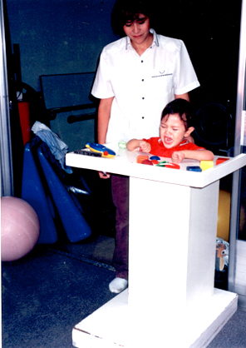
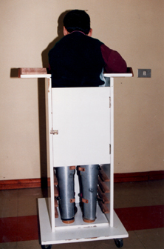

DE LA PROPUESTA

El presente modelo está constituido por tres partes o cuerpos fundamentale: base de estabilidad (con bandeja de piso), cuerpo contenedor y superficie de trabajo, que constituyen el dispositivo base para la bipedestación. Presentando las siguientes cualidades:

- Se propicia la acogida por parte del objeto para con el niño, haciéndolo parte de su mundo lúdico, a través del principio orgánico de las formas y la estimulación cromática.

- Transparencia formal, teniendo una visión total del niño, de manera que se permita reconocer y corregir en todo momento su postura y funcionamiento de órtesis. No desvinculándose el niño de su entorno.

- Respetar el horizonte natural, adaptándose el dispositivo al niño, a través de la regulación del cuerpo contenedor.

- El mueble como equipamiento terapéutico con posibilidades de ser utilizado tanto en el centro de rehabilitación, en el hogar, como en la escuela.

- Las formas amistosas permiten la inserción e integración del dispositivo en todos los recintos que van a ser utilizados, apoyando las relaciones sociales del niño.

- Versatibilidad, en cuanto a tallas de usuarios y posibilidades de uso.

- Simplicidad formal, pocas piezas, simple regulación y armado, lo que genera facilidad de uso, transporte y guardado.

- Factibilidad de producción, a partir de tecnologías semiartesanales.

- El valor comparativo es inferior en cuanto a costo-beneficio y costo de
producción.

- Factibilidad de producción, siendo implementado en todos los institutos de rehabilitación infantil del país.

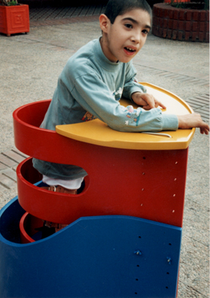
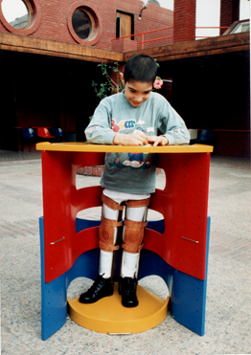
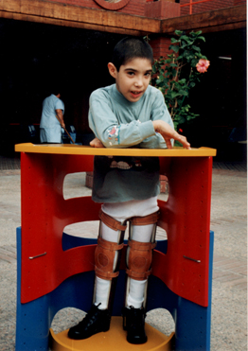
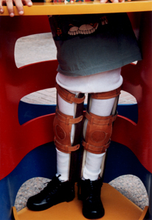

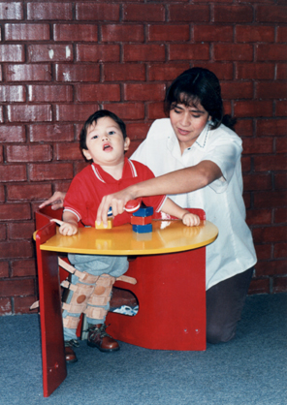
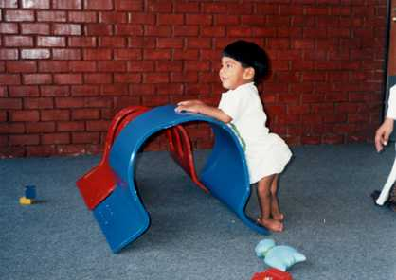
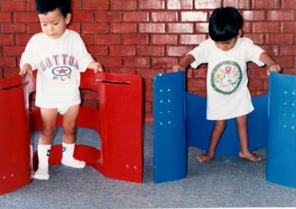

MÓVIL RECREATIVO DE AUTOTRANSPORTE

DE LO EXISTENTE:

En la actualidad los equipamientos que cumplen las funciones de transporte de niños discapacitados, están concebidos desde la dependencia, es decir, consideran en ocasiones la participación de un tercero, más aún, estos dispositivos recogen al cuerpo en una posición sentada (silla de ruedas), lo que conlleva alteraciones fisiológicas, limitaciones en desplazamientos y lo más significativo condiciona las relaciones interpersonales. Independiente de lo anterior, el lenguaje universal de los móviles existentes no permite la identificación del niño con éste, es decir, no es amistoso. En otro orden, se encuentra el carro de autoarrastre “burrito”, el cual desde una estructura lineal (tubo metal) liviana, apoya a aquellos discapacitados que no tienen total control del equilibrio o solo están afectados por una lesión parcial, teniendo la capacidad de desplazarse.

Se puede inducir de lo anterior la lejanía de los requerimientos con el mundo infantil.

DE LA PROPUESTA

La propuesta del diseño del móvil recreativo de autotransporte, se origina en la búsqueda de un equipamiento que de respuesta a las necesidades de desplazamiento de un niño con dificultades para su auto movilidad. El módulo se origina a partir de entregarle al niño la posibilidad de desplazarse en la bipedestación con un equipamiento que permite la integración en el juego con sus pares, esta propuesta en su uso tiene la particularidad de recoger-cobijar al cuerpo en los diversos actos cotidianos del niño, sean estos: el desplazamiento, el juego, y la interrelación.

El aparecer de la forma compromete la actividad y la simpleza del accionar en un gesto que le es propio, el niño se ubica naturalmente sobre el móvil, logrando su equilibrio y auto soporte, por medio de la ayuda de sus propios aparatos (órtesis).

Los apoyos inclinados del equipamiento inducen la estabilidad y permanencia del niño en este. Son estos apoyos que en la interrelación con ruedas de tracción los que generan el aparecer de los planos laterales estructuradores de la forma.

Desde el punto de vista cromático se opta por la aplicación de colores llamativos y dinámicos, los cuales son propios del carácter lúdico del equipamiento.

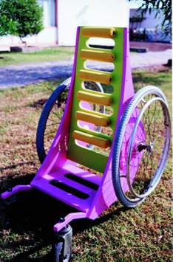
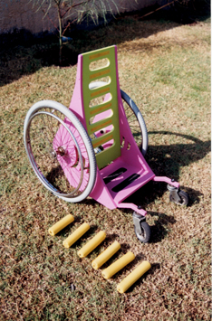
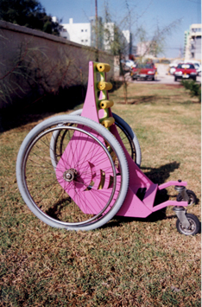
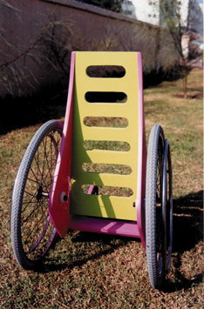
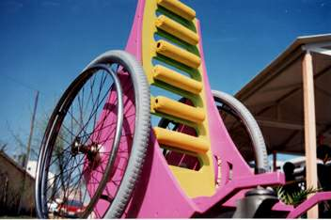

SITTING

DE LO EXISTENTE:

Actualmente el problema del estar y transporte de niños con parálisis cerebral severa y otras patologías que comprometen en un alto grado la independencia de ellos, es solucionada por el siguiente equipamiento:

a) Sillón Neurológico: Consiste en un asiento de poliester reforzado con fibra de vidrio MAT-250, sustentado con una estructura de tubo semi estructural de diámetros entre 18 y 22 mm. unidos con soldadura eléctrica, remaches, pernos y tornillos roscalata, toda esta estructura para poder tener cierto grado de movilidad ha sido dispuesta sobre cuatro ruedas giratorias. El peso total aproximado de esta se encuentra en 15 kg. En cuanto a la forma del asiento-carcasa, esta recibe al cuerpo hasta la base de los omóplatos, sin considerar por lo tanto, el problema de inestabilidad de la parte superior del tronco y cabeza, que en estos cuadros patológicos es característico. En la parte inferior el asiento posee una protuberancia que permite mantener las piernas separadas y evitar además el deslizamiento del paciente (abduptor), quien se encuentra ligado al asiento por medio de una amarra - cinto a la altura de las caderas, lo cual indudablemente es insuficiente.

b) Sillón Preston : Sillón fabricado por la empresa Preston, Norteamericana, producido en poliuretano inyectado, con recubrimiento de un polímero flexible. La característica principal de este sillón es que recoge de manera ergonómica al paciente, es decir, apoya todos los puntos del cuerpo, con un grado de mullidez apropiado, permitiendo el cambio de inclinación por el desplazamiento del sillón sobre un bloque que constituye la base de este, la desventaja que presenta este sillón es su dificultad de importación y el costo. El peso aproximado es de 4.5 kg.

c) Sillón de Yeso : Este consiste en una propuesta artesanal construida a partir del modelo con vendas de yeso sobre el Sillón Preston, las desventajas que presenta éste, se refieren a su alto peso (20 a 30 kg.), su eminente fragilidad, y problemas en la higienización con posibilidades de ser un campo de cultivo para hongos y otros. El costo de un producto de estas características es de US$200.00 y su factibilidad productiva está condicionada a que el paciente coincida antropometricamente con el modelo existente

PROPUESTA DE DISEÑO SITTING

La propuesta del diseño del sitting, se origina en la búsqueda de un equipamiento que de respuesta a las necesidades básicas para el estar de un niño con un grado severo de discapacidad, considerando que el objeto debe tener un carácter terapéutico, es decir, la posibilidad de readaptar al paciente para realizar o adoptar posiciones, acciones y/o movimientos de la vida diaria. Para esto se propone un dispositivo que recoja al cuerpo en un estar pasivo, dando apoyos para las zonas comprendidas entre la parte posterior de la cabeza y el hueco poplíteo (zona posterior a la rodilla). El contener y cobijar están definidos por lo de concha de la carcaza, una protuberancia inferior que cumple la función de abducción de las extremidades inferiores, evitando a la vez el desplazamiento del cuerpo y un sistema de arnés que atrapa al cuerpo y lo fija al elemento o dispositivo.
El sitting, en su génesis recoge del concepto de ÓRTESIS la capacidad de adaptarse al cuerpo, con el objetivo de corregir o de evitar las deformaciones de él, específicamente las posiciones de la zona de tronco, cuello y cabeza, que por definición patológica son las que se presentan con un control mínimo o nulo.

La diversidad de patologías presentadas por los pacientes, obliga a definir tratamientos, terapias y cuando sea necesario aparatos de apoyo específicos para cada individuo. Considerando estos antecedentes el proyecto se inscribe bajo el mismo concepto, es decir, exclusividad en los dispositivos de apoyo.

En virtud de las solicitaciones presentadas, se decide abordar la problemática del sitting, desde el requerimiento específico para cada caso; por lo tanto, el proyecto se enmarcó en la idea de adaptación a partir de un contenedor standard, dicha adaptación se materializa a través de la experimentación con recursos no tradicionales, los cuales a juicio de los investigadores se constituyen en el verdadero aporte del proyecto.

El sentido de la experimentación, es la búsqueda de un material que permitiera dar respuestas a la manera de un polímero plástico, es decir, que se comporte con libertad de conformación, permitiendo obtener una continuidad formal, a un bajo esfuerzo productivo y tecnológico, además presentando las características de: bajo peso, impermeabilidad y resistencia.

Producto del proceso de búsqueda y experimentación material, se optó por la elección de la fibra de celulosa, en su presentación como papel. En la intensión de conformar el objeto propuesto, se laminó el papel con un adhesivo sintético, generando una cascara, que daba una óptima respuesta a los objetivos propuestos.

El moldeado se realiza a partir de la elección de un modelo estandarizado (Sillón Preston - poliuretano inyectado), al cual se le hacen modificaciones y/o adaptaciones dependiendo estas de los requerimientos que presenta un paciente en particular. Luego de esta etapa de adaptación, se procede a la aplicación de un material aislante a fin de no dañar el molde y permitir el fácil desmolde, para lo cual los mejores resultados se obtuvieron con una micro lámina de aluminio. Seguida de esta se aplican sucesivamente adhesivo y láminas de papel (en un tamaño apropiado para reproducir las formas del molde), obteniéndose las aproximadamente 30 capas, que son las mínimas requeridas para lograr el espesor y resistencia necesaria, a continuación se pasa a una etapa de fragüe o pre-secado a temperatura ambiental durante 24 horas.

Por ser un proceso húmedo, la resistencia del objeto se obtiene cuando han secado todos los componentes de manera uniforme, ya que de lo contrario el objeto sufre deformaciones debido a las contracciones internas producto de las variaciones de humedad y temperatura; por lo tanto, el proceso de secado tiene significativa importancia, para lo cual se experimentó con secados a distintas temperaturas y tiempos. Llegándose a la conclusión que la temperatura adecuada es de 60 a 80 grados Celcius por un tiempo de 30 a 40 minutos en horno seco, con enfriamiento en la misma fuente de calor. El tiempo de secado es directamente proporcional a la cantidad de capas aplicadas, es decir, por cada capa aplicada se requiere de un minuto de secado.

Una vez seca la carcaza, se inicia el proceso de terminación, el que consiste en la aplicación de una capa de papel de color, que ya seca, será recubierta con una película de barniz poliuretano resistente a la humedad, hongos, abrasión y rayos ultravioletas.

La última etapa del proceso de producción consiste en la aplicación de un micro-espuma en la totalidad de la superficie. En la zona en que se reciben las mayores cargas, se aplica un cojín de espuma recubierta con tela; con el objeto de permitir la higienización de ésta y evitar el exceso de humedad producto de la transpiración. Como último paso en el proceso de terminación, la terapeuta dispone la ubicación del sistema de arnés, esto se realiza con el paciente sentado en el sitting en la posición de corrección postural.

ANÁLISIS COMPARATIVO

La propuesta de diseño “sitting”, presenta ventajas comparativas ante lo actualmente en uso (Sillón Neurológico y Sillón Preston), estas ventajas se refieren a las variables de:

a) Variable Formal: Por ser un producto que está resuelto desde el análisis de cada caso, presenta la ventaja de recoger completamente al cuerpo, es decir, responde a todas las solicitaciones de apoyo de cada paciente.

b) Variable Transporte: La propuesta desarrollada, considera la posibilidad de ser transportada en brazos de un adulto, esto es posible por el bajo peso estimado, de alrededor de 3.0 kg., así también por ser una forma abierta, lo que entrega variados puntos o zonas de agarre. El estudio dimensional de la propuesta consideró la posibilidad de adaptarla a una silla de ruedas y disponerla en el asiento de un automóvil y/o de transporte público.

- Variable Materialidad y Tecnología : La propuesta en origen está concebida como una alternativa económica, al alcance de la mayor cantidad de usuarios, La materialidad consiste en un sistema de laminado de papel periódico con un adhesivo termo-estable, sobre esta carcaza se ha dispuesto una lámina sintética que otorga el grado de mullidez requerido, además, considera la posibilidad que los padres sean los que construyan el dispositivo con el apoyo de un manual instructivo (principio tecno-artesanal). El costo estimado de la propuesta no sobrepasa los US$ 6.00.
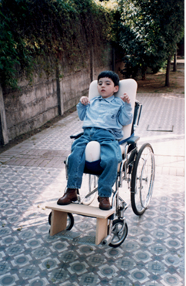
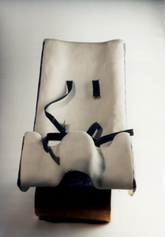
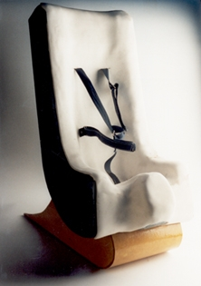
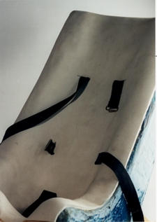
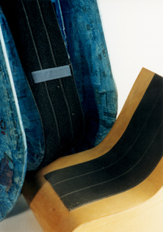

MESA DE TRABAJO PRONA

DE LO EXISTENTE

La posición prona y/o supina son instancias intermedias para acercar al niño a la verticalidad, de tal manera que tanto la estructura ósea como muscular vayan asumiendo paulatinamente la posición vertical, así el cuerpo por su propio peso toma conciencia de sí mismo en el espacio; además, esta posición es emocional y físicamente segura.

El equipamiento que se utiliza para llevar el niño a esta posición, en la actualidad consiste básicamente en una placa (tabla - camilla) que con algunos accesorios adquiere la posición oblicua. Desde un punto de vista formal, estas soluciones como tantas otras se estructuran a partir de un sin fin de elementos, que al objeto lo convierten “en un monstruo” lleno de accesorios, correas y otros, que hacen que estas sean percibidas como objetos para la tortura; bajo esta concepción, los reales requerimientos, tales como estabilidad, cobijo e integración del mueble al niño, quedan en un segundo plano.

En la actualidad el sistema empleado en los centros de rehabilitación del país es una estructura de madera construida en forma artesanal, consiste en dos planos que se apoyan entre sí, logrando su estructuración bajo el principio de bisagra, el niño es soportado sobre plano de uno de sus lados y soportado en una base que se regula de acuerdo a su estatura, la regulación de la inclinación se obtiene variando el ángulo de abertura lo que tiene directa incidencia en la estabilidad y la ocupación espacial. Este funcionamiento provoca al niño la sensación de inestabilidad e inseguridad, produciendo temor en él.

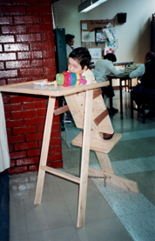
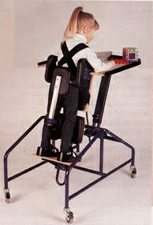
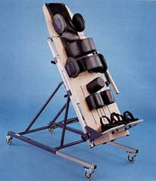
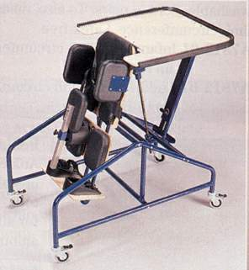

DE LA PROPUESTA

La propuesta de diseño de un dispositivo de apoyo en la vertical – prona, se define a partir de dar respuesta a los requerimientos específicos de: estabilidad, regulación de las alturas e inclinación, corrección postural, mantenimiento del horizonte natural del niño, ocupación espacial reducida e incorporando formas y colores respetando su mundo lúdico. Para lograr estos propósitos se decide emplear como material estructural un perfil tubular rectangular unido por soldadura eléctrica y los otros elementos en placa MDF (bandeja, soporte piso, tabla prona) materiales que permiten ser utilizados con una tecnología de baja complejidad, de la misma manera los elementos textiles que reciben al niño y/o lo fijan al modelo, pueden ser confeccionados por una maquina de coser domestica.

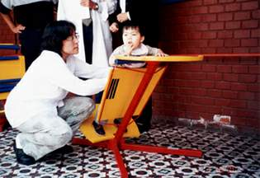
El equilibrio factor fundamental en este modelo, se obtiene a partir de elementos lineales que conforman una diagonal que estructura y soporta, sobre esta se produce el nudo rotulado que permite la regulación de inclinación de acuerdo a las distintas solicitaciones. La relación entre la base de apoyo pie y la placa frontal que recibe al cuerpo del niño, se mantiene siempre en ángulo recto, siendo la bandeja superior la que se abate para permitir el trabajo en ella. Teniendo un costo de US$60.00.

